

（深圳）

实验设计报告

开课学期： 2023年秋季
课程名称： 操作系统
实验名称： 页表
实验性质： 课内实验
实验时间： 地点：
学生班级： 计算机6班
学生学号： 210110612
学生姓名： 章懿
评阅教师：
报告成绩：

实验与创新实践教育中心印制
2023年9月
- 回答问题
- 查阅资料，简要阐述页表机制为什么会被发明，它有什么好处？
答：
1. 内存虚拟化：页表机制允许操作系统为每个进程创建一个独立的虚拟地址空间。这种虚拟化使得每个进程都认为它拥有一整块连续的内存，而实际上这些内存可能分散在物理内存的不同位置。这种机制简化了程序的编写和管理。
2. 内存保护：页表机制还可以提供内存保护，确保一个进程不能访问其他进程的内存。这种隔离保护了系统的稳定性和安全性。
3. 有效利用内存：页表机制通过允许物理内存的共享和重用，提高了内存的利用效率。例如，通过页交换（swapping）和分页（paging），可以将不常用的数据移出物理内存，为更需要内存的进程腾出空间。
4. 支持更大的地址空间：通过使用虚拟内存，页表机制允许系统支持远大于物理内存大小的地址空间，从而允许运行更大或更多的应用程序。
5. 简化内存管理：页表为操作系统提供了一种灵活且统一的方法来管理内存，无论物理内存的实际大小或配置如何。

- 按照步骤，阐述SV39标准下，给定一个64位虚拟地址为0xFFFFFFE789ABCDEF的时候，是如何一步一步得到最终的物理地址的？（页表内容可以自行假设）
答：
已知查询过程如图：
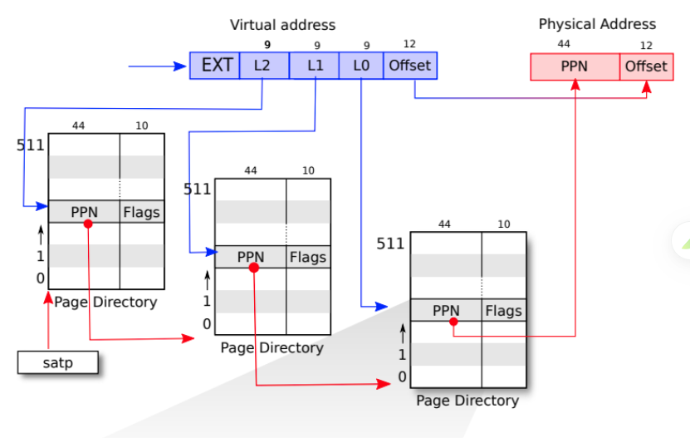
由虚拟地址知：
L0=010111100=188
L1= 001001101=77
L2= 110011110=414
offset=0xDEF
故先寻找到satp所指向的根页表的第414项，得到次页表的基地址页帧号；
找到次页表的第77项，得到叶子页表的基地址页帧号；
找到叶子页表的第188项，得到对应的物理地址页帧号,假设为0xAAAAAAAAAAA。
则最终的物理地址为：0xAAAAAAAAAAADEF

- 我们注意到，SV39标准下虚拟地址的L2, L1, L0 均为9位。这实际上是设计中的必然结果，它们只能是9位，不能是10位或者是8位，你能说出其中的理由吗？（提示：一个页目录的大小必须与页的大小等大）
答：
已知一个页目录的大小必须与页的大小等大，每个页表项的大小是8Bytes，每个页的大小为4KB，故页表有512个页目录项，512个目录项需要9位的索引，因此L2, L1, L0 均为9位。

- 在“实验原理”部分，我们知道SV39中的39是什么意思。但是其实还有一种标准，叫做SV48，采用了四级页表而非三级页表，你能模仿“实验原理”部分示意图，画出SV48页表的数据结构和翻译的模式图示吗？（SV39原图请参考指导书）
答：如图所示：
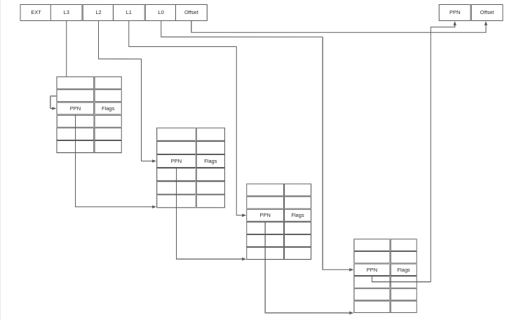

- 实验详细设计
注意不要照搬实验指导书上的内容，请根据你自己的设计方案来填写。
任务一：
1. 首先把vmprint()放在kernel/vm.c中
如图所示，采用了三个函数分别遍历根页表、次级页表和叶子页表：
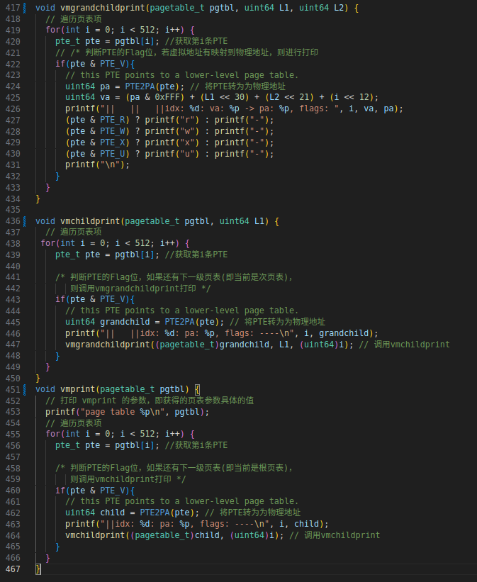
在 kernel/defs.h 中定义 vmprint() 的接口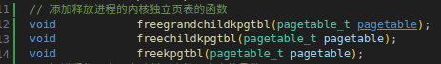
任务二：
- 修改kernel/proc.h中的 struct proc， 增加两个新成员：pagetable_t k_pagetable;和uint64 kstack_pa;
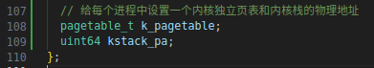
- 仿照kvminit() 函数重新写一个创建内核页表的函数
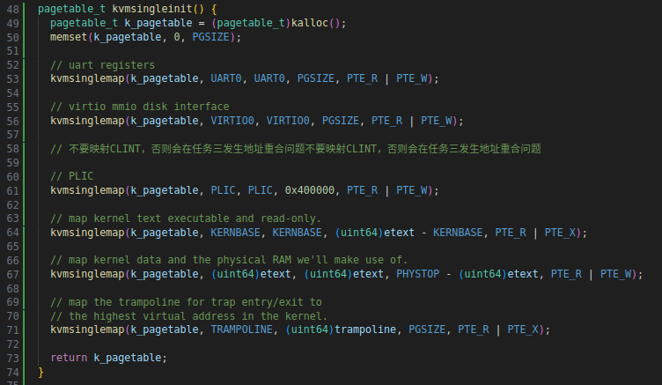
同时仿照kvmmap写一个完成映射的函数：
- 修改procinit函数
即增加了p->kstack_pa = (uint64)pa;
把内核栈的物理地址pa拷贝到PCB新增的成员kstack_pa中
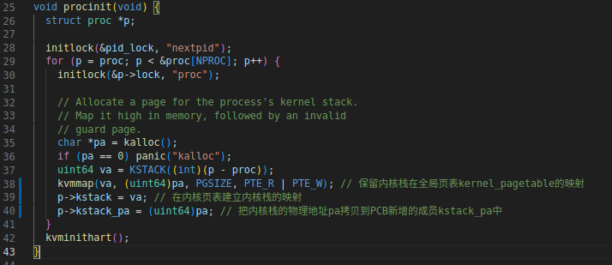
- 修改allocproc函数
在allocproc函数中设置内核页表，并且将内核栈映射到页表k_pagetable中。
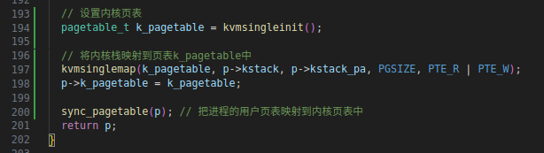
- 修改调度器（scheduler），使得切换进程的时候切换内核页表
在在进程切换的同时也要切换页表将其放入寄存器satp中，使用以下代码：
w_satp(MAKE_SATP(p->k_pagetable));
sfence_vma();
当目前没有进程运行的时候，scheduler() 应该要satp载入全局的内核页
具体操作如下图所示：
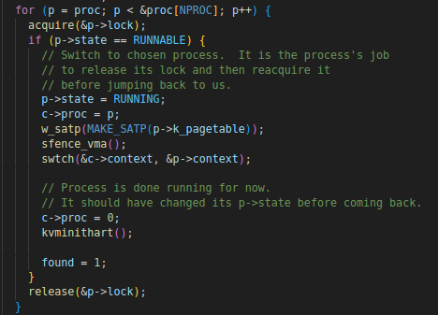
- 修改freeproc()函数来释放对应的内核页表
编写了freekpgtbl函数来释放内核页表：
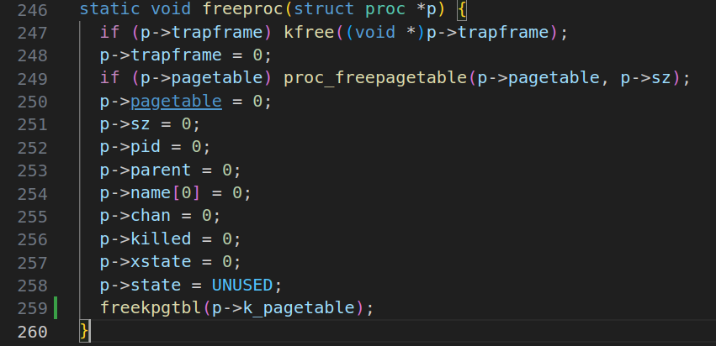
freekpgtbl如下：
仍然使用三个函数分别释放根页表，次页表和叶子页表。
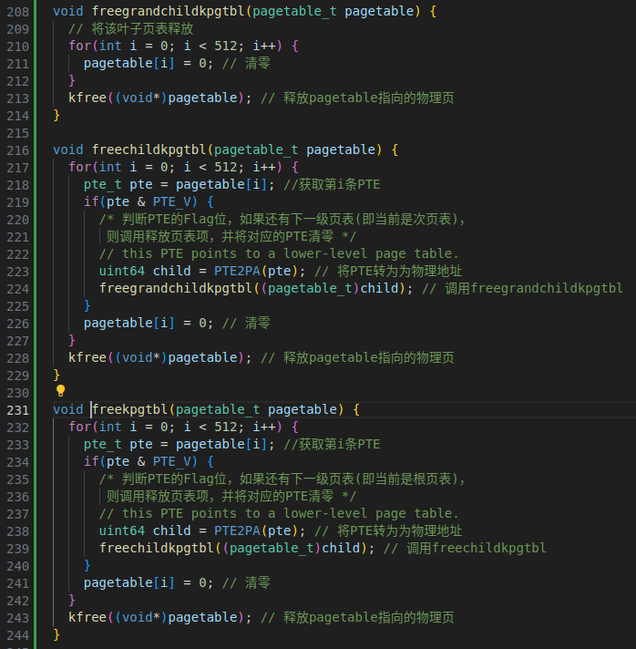
任务三：

写一个sync_pagetable函数把进程的用户页表映射到内核页表中，同时在defs.h中声明。
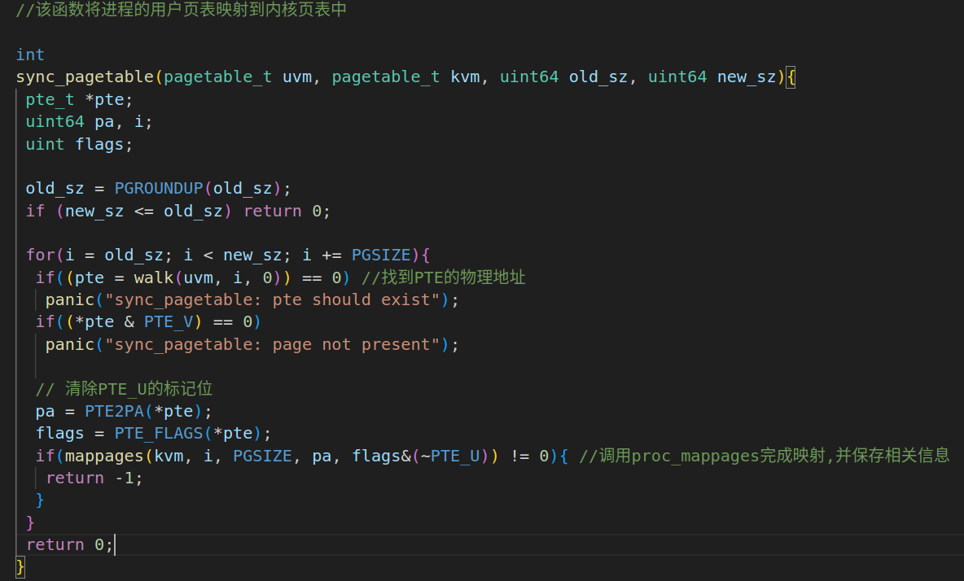
- 用函数 copyin_new() （在 kernel/vmcopyin.c中定义）代替 copyin() ，copyinstr_new() 以代替 copyinstr()
因为修改了PTE_U标记位，故直接替换即可：
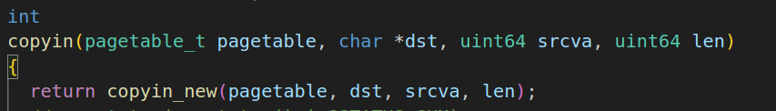
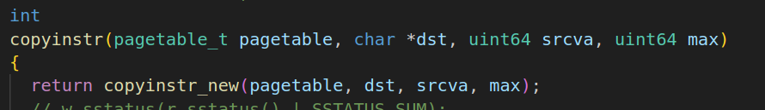
- 在fork()、exec()和growproc()这三个函数里将改变后的进程页表同步
fork()中：
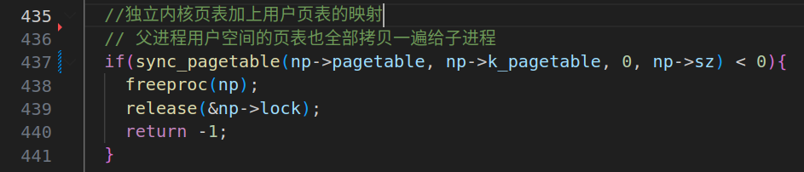
exec()中：
需要删除旧的映射并将新页面映射到内核页表:
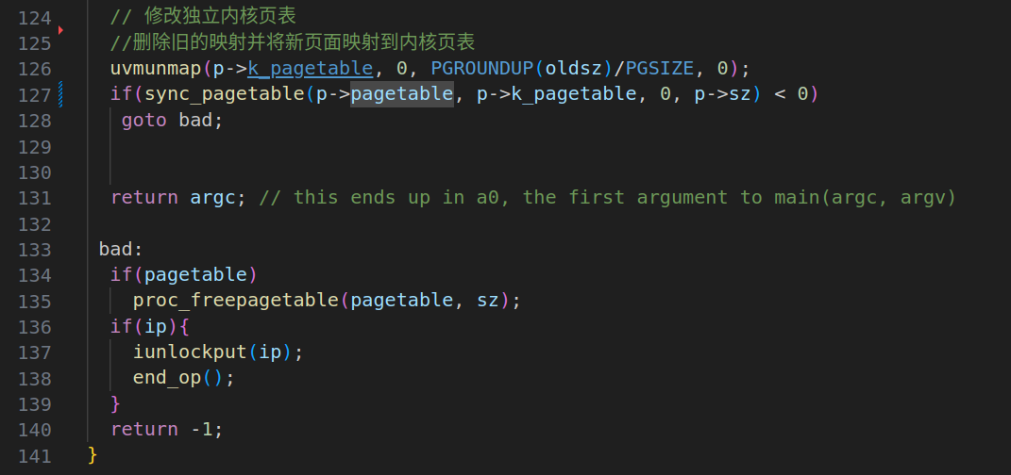
growproc()中：
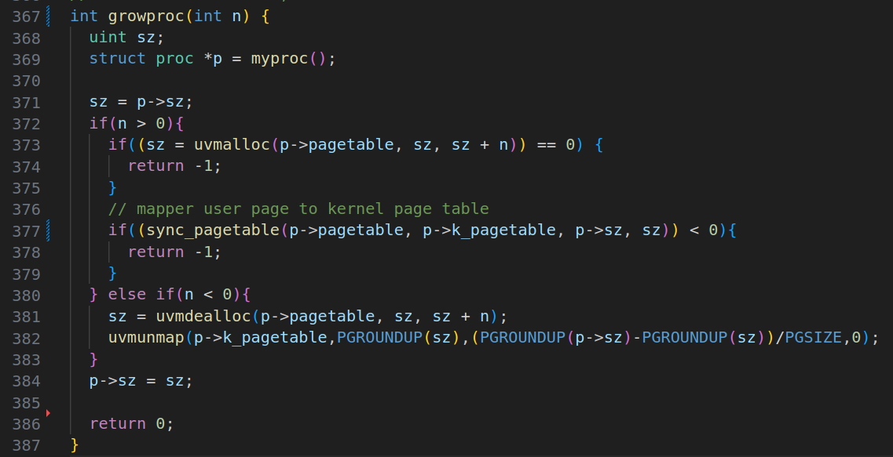
- 最后将第一个进程也将用户页表映射到内核页表中
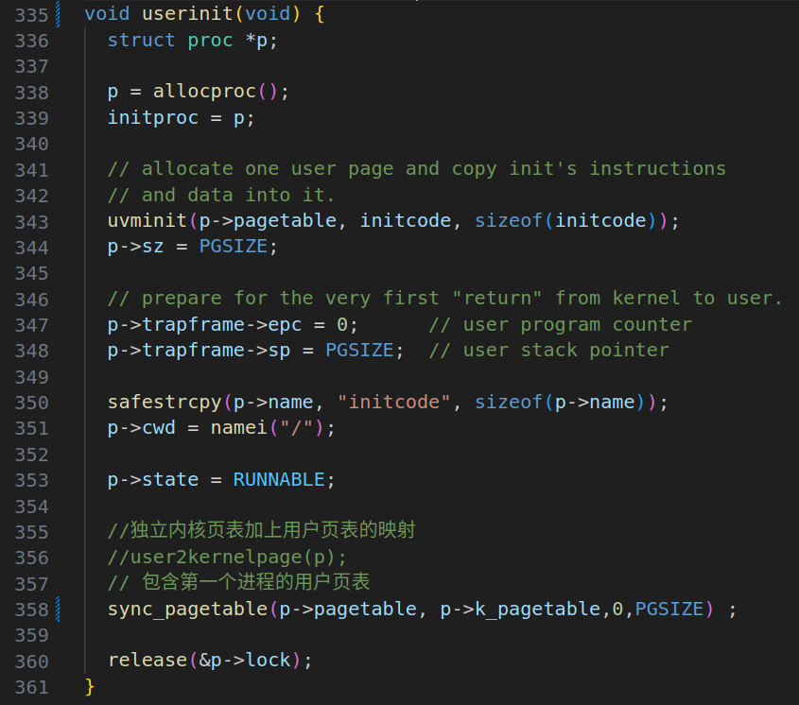

- 实验结果截图
请给出任务一、任务二、任务三和make grade的运行结果截图。
任务一:
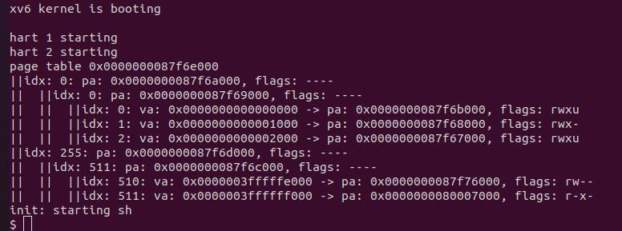
任务二：
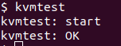
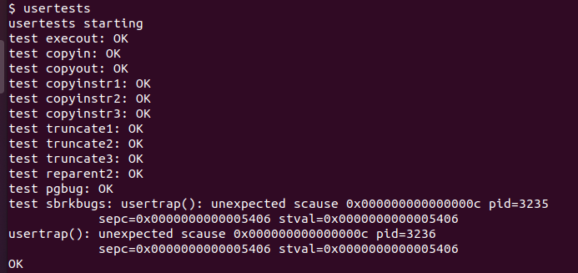
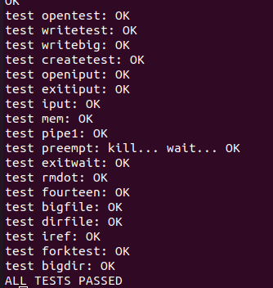
任务三：
usertests：
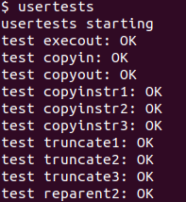
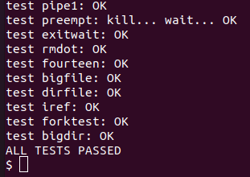
make grade如下：
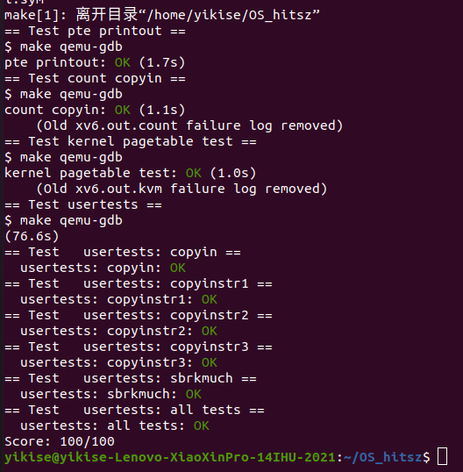

- 实验总结
请总结xv6 4个实验的收获，给出对xv6实验内容的建议。
注：本节为酌情加分项。
1. util实验：
- 收获：util实验通常涵盖与进程管理和系统调用相关的基本概念。了解如何创建和管理进程，以及如何使用xv6的系统调用接口。
2. syscall实验：
- 收获：syscall实验涵盖操作系统中的系统调用概念，以及如何在内核中添加新的系统调用。了解了如何扩展操作系统的功能。
3. lock实验：
- 收获：lock实验通常涵盖并发编程的基本概念，包括锁的概念和使用。学会了如何处理并发访问共享资源的问题。
4. pgtbl实验：
- 收获：pgtbl实验通常涵盖虚拟内存管理的概念，包括页表的创建和管理。了解了如何将虚拟地址映射到物理地址。

